**MetaPACT-symposium**

Zaterdag 4 oktober 2025

10.00 – 16.30 uur

“Een metabole ziekte? Je staat niet alleen!”

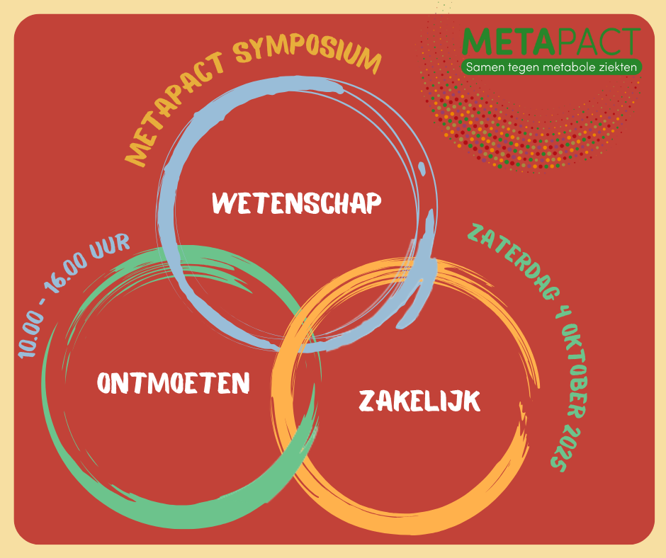

[**Aanmelden kan hier**](https://onderzoek.stofwisselingsziekten.nl/jbo_lime/index.php/357933?lang=nl)

**Programma**

**09.45 – 10.15 uur:** Inloop met koffie

* 1. **uur:** Welkom door dagvoorzitter Mariët Jonkhout

**10.30 – 11.30 uur:**  Update Serious Request Jan Matthijs van Eendenburg (Metakids)

Lezing waar staan we nu? UMD - Hidde Huidekoper / Hanka Dekker

Ouders voor en over hun ervaring met Serious Request

Kort filmpje: als je arts het voorgeschreven eiwitbeperkte dieet zelf ook maar eens probeert…. (Hannerieke van den Hout & Esmee Oussoren – Erasmus MC)

**11.30 - 12.30 uur: Workshops**

* Succesvol fondsenwerven - Gerald Croes (Ride4kids)
* Minihartjes - De wereld van organoïden – Riekelt Houtkooper (Amsterdam UMC)
* Brusjes in the picture – workshop voor ouders

**12.30 – 13.30 uur:** Lunch

**13.30 – 14.30 uur: Workshops**

* Succesvol fondsenwerven – Nataly Entius (Metakids)
* Minihartjes - De wereld van organoïden – Riekelt Houtkooper (Amsterdam UMC)
* Veerkracht rondom diagnose en daarna– Raymond van den Eijnden (ervaringsdeskundige ouder).

**14.30 – 14.45 uur:** Koffiebreak (versnapering Nutricia)

**14.50 uur:** Samenvatting van de dag door dagvoorzitter

**15.00 – 15.45 uur:** **Ontmoeten – doorpraten over:**

* Brusjes
* Veerkracht
* Fondsenwerven

**15.45 uur:** Verrassing en naborrelen in de hal (mmv Chris Link)

Ernst Sillem Hoeve - [Soestdijkerweg 10b, 3734 MH Den Dolder](https://www.google.com/maps/place/data=!4m2!3m1!1s0x47c66a1b8832f97f:0x197b29e4d7db9264?sa=X&ved=1t:8290&ictx=111)